中国民生信托-至信654号禹洲北京通州集合资金信托计划
2019年9月监管报告

项目名称：中国民生信托-至信654号禹洲北京通州集合资金信托计划
委托方：中国民生信托有限公司
受托方：北京康信君安资产管理有限公司
监管人员：王淼
日期：二零一九年十月十一日
目录
1项目基本情况 1
2重大事件披露 1
3项目五证办理及施工进度情况 1
4项目楼盘规划图及现状 3
5印鉴使用情况 5
6合同签订情况 7
7资金的使用情况 8

为了方便阅读之目的，本报告中将部分名称简写为：
·项目公司：北京禹茂房地产开发有限公司
·民生信托：中国民生信托有限公司
·康信资管：北京康信君安资产管理有限公司

1项目基本情况
标的项目为项目公司建设的项目，位于通州区永顺镇TZ-0104-6002地块F1住宅混合公建用地、TZ-0104-6001地块A33基础教育用地项目。规划建设用地面积51248.95平方米。建设内容及规模控制规模为78434平方米（不含地下面积），建设内容为住宅、商业、办公及基础教育。具体建设规模指标由规划自然资源管理部门核定。

2重大事件披露
本月无重大事件发生

3项目五证办理及施工进度情况
截至2019年9月项目五证办理计划及进度情况
五证 | 取得时间 | 备注
不动产权证书 | 2019年7月23日 | 不动产权第0027780号
建设用地规划许可证 | 尚未办理 | --
建设工程规划许可证 | 2019年7月24日 | S1#商业楼
建筑工程施工许可证 | 尚未办理 | --
预售许可证 | 尚未办理 | --

(转下页)

4项目楼盘规划图及地块现状
用地四至：东至规划西潞苑东路及规划西潞苑东一路，南至规划西潞苑东路和西潞苑一街，西至规划西潞苑西一路及西侧地块，北至西潞苑一街及北侧地块。
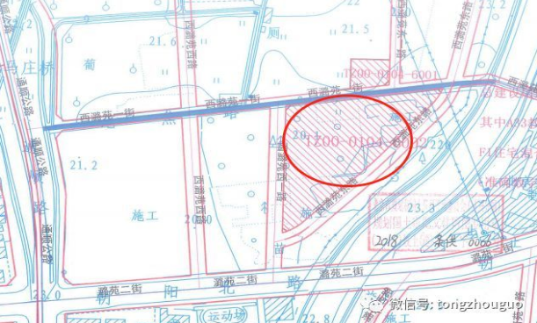

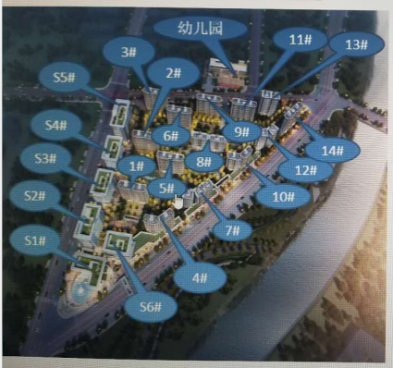
标的项目现场照片（2019年10月10日）

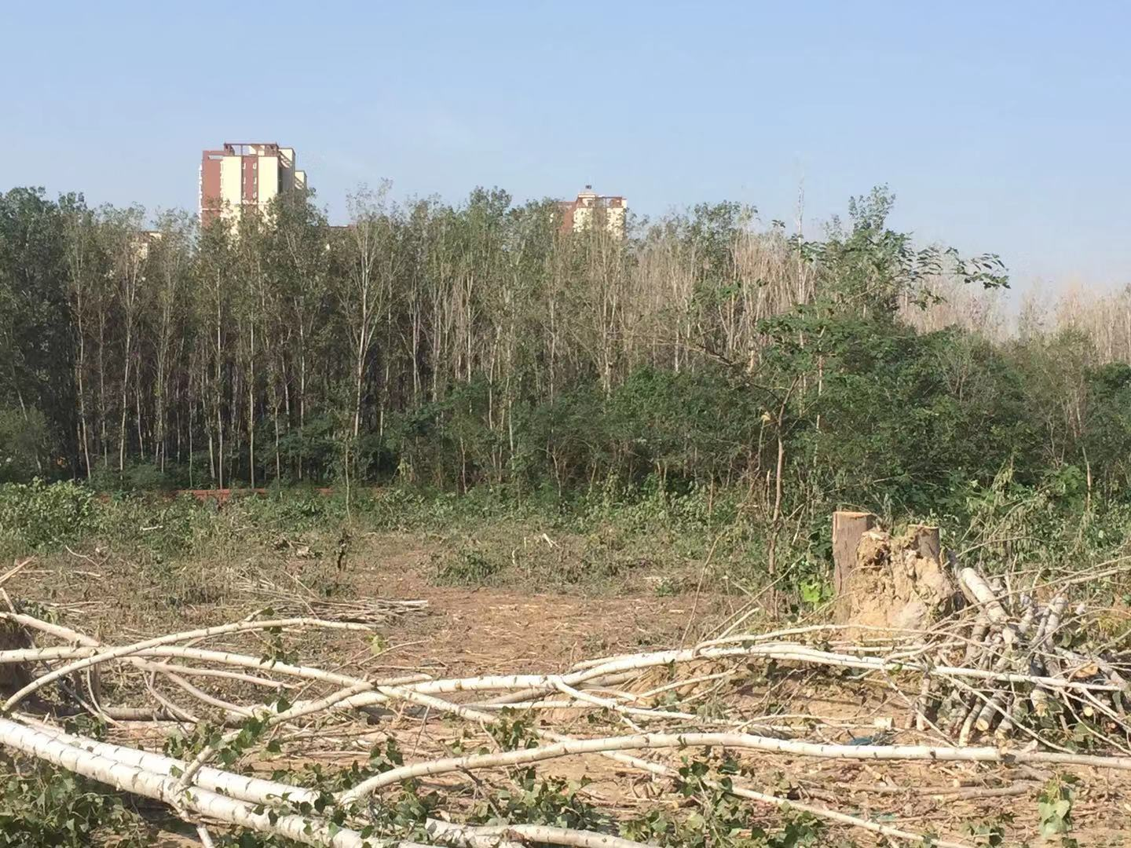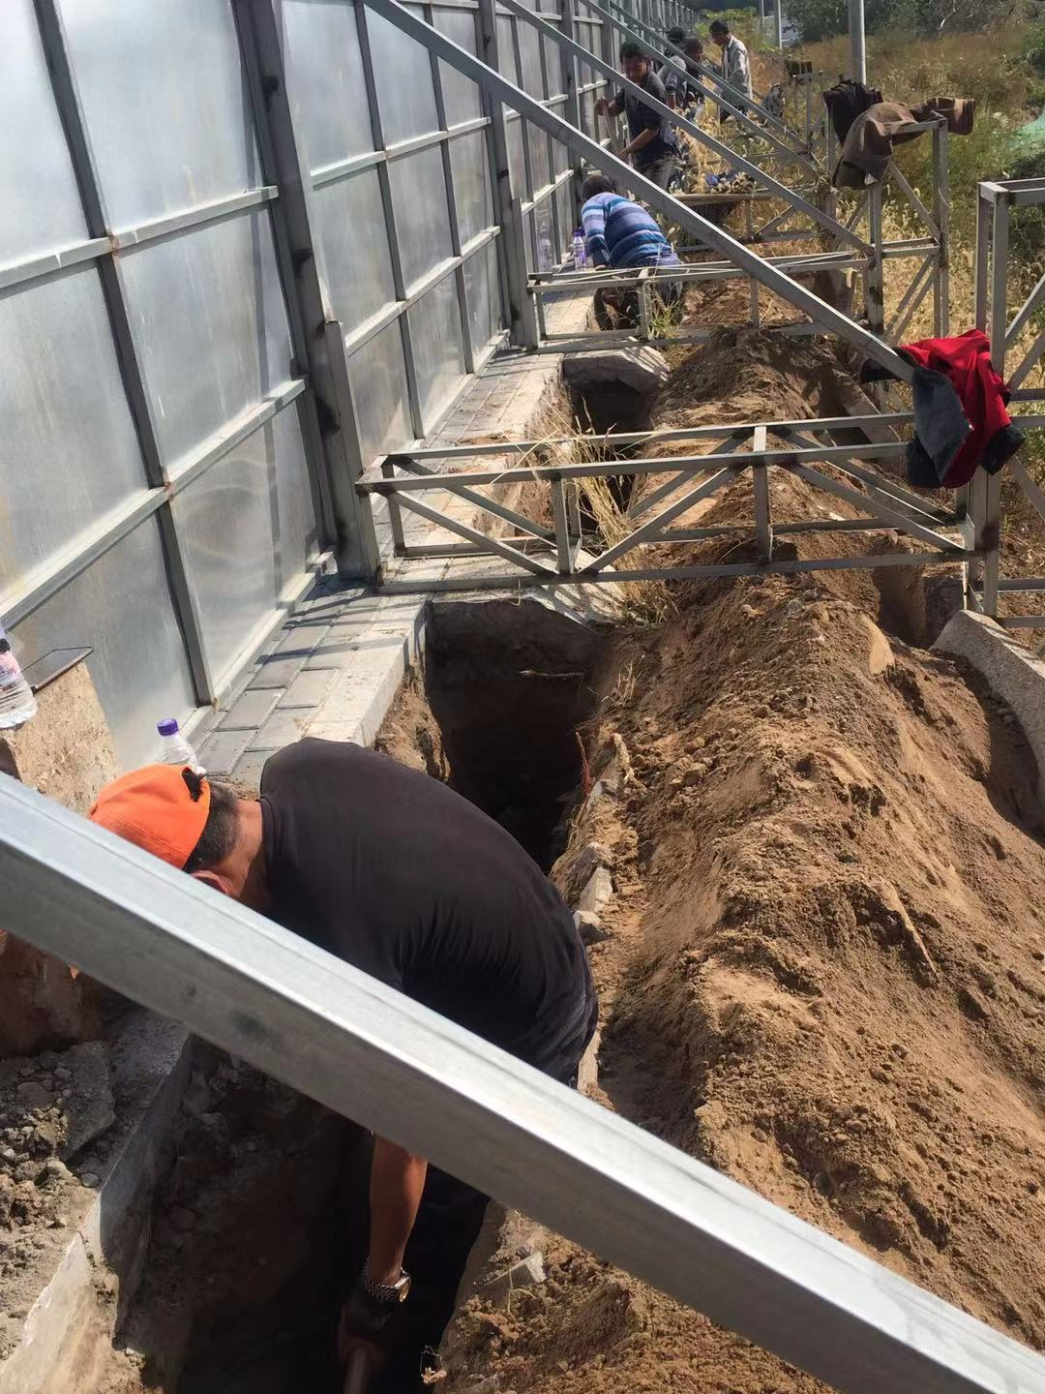

1、项目现场图 2、项目现场图

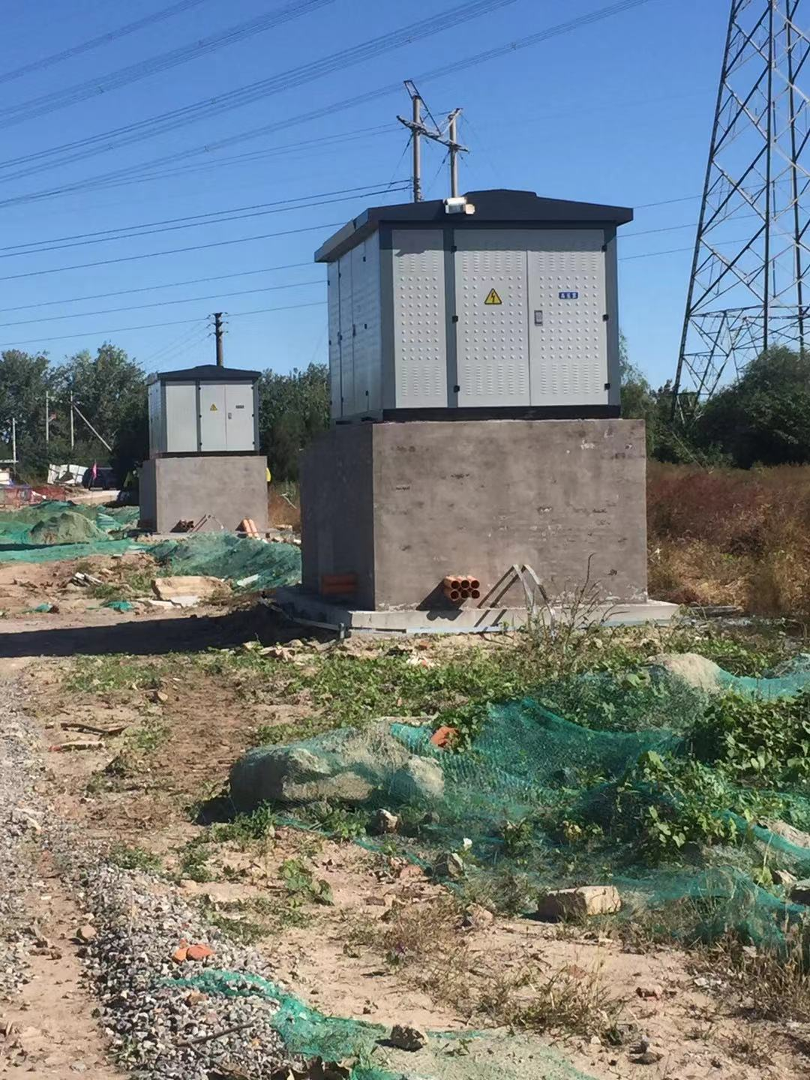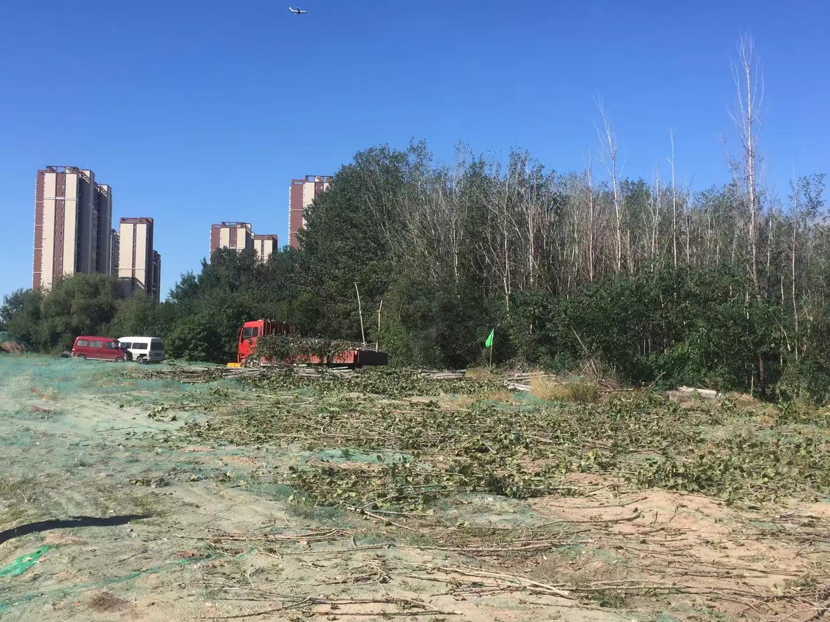

3、项目现场图 4、项目现场图

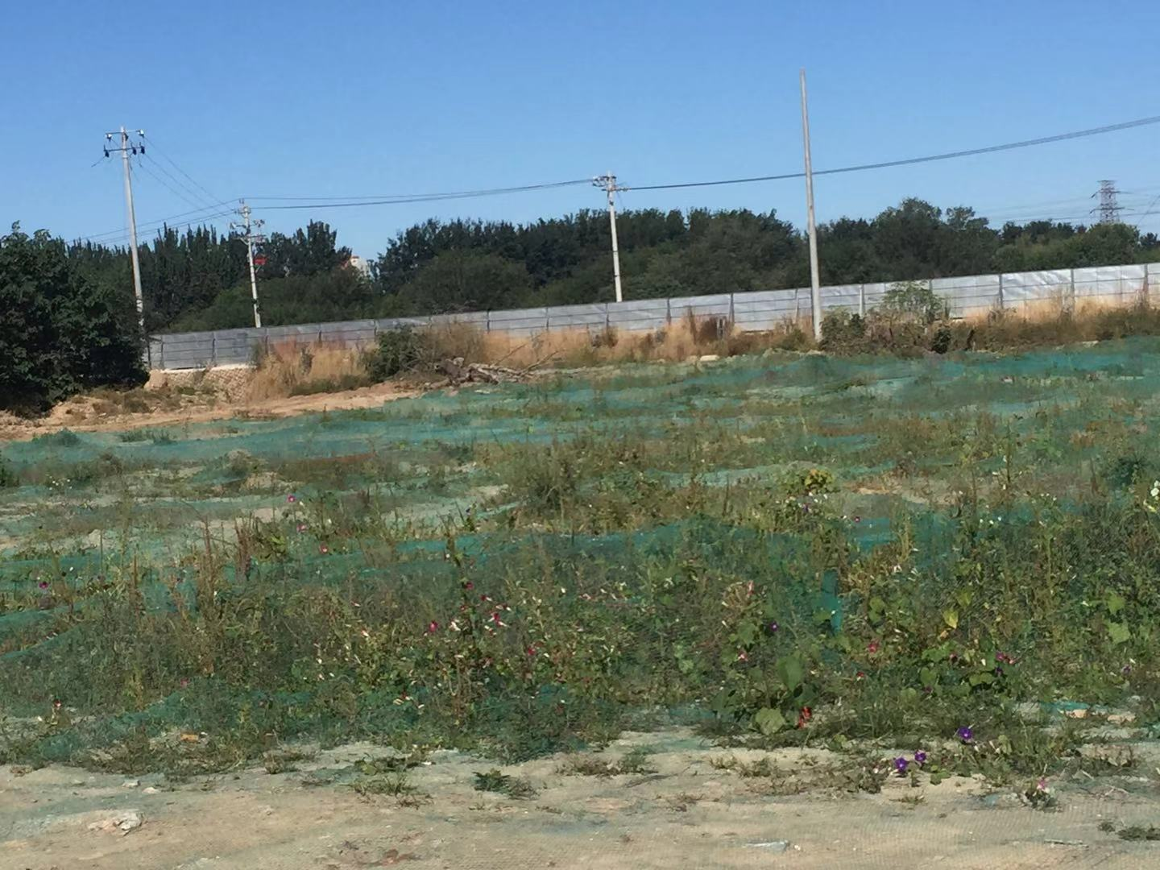

5、项目现场图

5印鉴使用情况
对于印章的使用，项目公司人员按照监管协议规定，履行印章使用流程，填写印章使用登记表，康信资管人员了解用印事由，通过邮件等方式向民生信托有关人员提交申请，待民生信托有关人员批复后方给予盖章。使用情况详见下表：
2019年9月印章使用情况表
日期 | 印鉴名称 | 用印材料 | 用印事由 | 经办人
2019/9/3 | 公章、人名章 | 建设工程测量合同 | 建设工程测量合同盖章 | 魏丽涛
2019/9/3 | 公章 | 中标通知书、定标通知书 | 中标通知书及原监理中标通知书补盖 | 魏丽涛
2019/9/4 | 公章 | 云专线入网协议、介绍信 | 城市展厅114、115宽带办理 | 赵海霞
2019/9/5 | 公章、人名章 | 中国建设银行E托宝业务申请单 | 中国建设银行E托宝办理 | 赵海霞
2019/9/6 | 公章、人名章 | 划款指令、支付申请书 | 民生信托第九笔放款 | 周贺杰
2019/9/6 | 公章、人名章 | 划款指令、支付申请书 | 民生信托第九笔放款 | 周贺杰
2019/9/10 | 公章 | 禹州北京通州68项目临水工程 | 自来水安装 | 王得亮
2019/9/11 | 公章 | 授权委托书 | 对赌协议之补充协议现场办理事项的委托书 | 周贺杰
2019/9/11 | 公章 | 授权委托书 | 对赌协议之补充协议现场办理事项的委托书 | 周贺杰
2019/9/12 | 公章、人名章 | 划款指令、支付申请书 | 民生信托第十笔放款 | 周贺杰
2019/9/12 | 公章、人名章 | 划款指令、支付申请书 | 民生信托第十笔放款 | 周贺杰
2019/9/16 | 公章 | 承诺书 | 项目伐树承诺书 | 董继林
2019/9/16 | 公章 | 北京禹茂房地产开发有限公司幼儿园划拨申请 | 幼儿园划拨申请 | 董继林
2019/9/16 | 公章 | 劳动合同 | 员工入职签订劳动合同 | 石美红
2019/9/16 | 公章、人名章 | 禹州。北京通州68项目售楼处智能化工程施工合同 | 售楼处智能化 | 魏丽涛
2019/9/17 | 公章 | 房屋租赁合同 | 办公室租赁 | 董继林
2019/9/17 | 公章 | 天津公司禹州·朗廷湾项目城市展厅装修工程北京莱格装饰工程有限公司 | 禹州·朗廷湾项目城市展厅装修 | 李亚洁
2019/9/17 | 公章 | 徐强身份证、身份证扫描件 | 门禁卡办理 | 李亚洁
2019/9/19 | 公章、人名章 | 北京市物业项目物业服务费用评估委托合同 | 物业费评估 | 徐强
2019/9/20 | 公章、人名章 | 法人身份证复印件、营业执照复印件、印鉴卡、特约商户受理银联卡业务协议签约表、交易设限说明函、银联网络收单商户开通POS特殊功能申请表、特约商户受理银联卡业务补充协议书 | 智能收银系统 | 周贺杰
2019/9/20 | 公章 | 营业执照复印件、建筑工程施工许可证、环境保护税基础信息采集表、 | 环境保护税 | 周贺杰
2019/9/20 | 公章、人名章 | 划款指令、支付申请书 | 民生信托第十一笔放款 | 周贺杰
2019/9/20 | 公章、人名章 | 划款指令、支付申请书 | 民生信托第十一笔放款 | 周贺杰
2019/9/20 | 公章、人名章 | 企业信用信息基础数据库查询及报送授权书 | 兴业银行企业征信授权书 | 周贺杰
2019/9/20 | 公章 | 禹州·朗廷湾项目印刷制作合同 | 物料印刷 | 李亚洁
2019/9/20 | 公章 | 禹州·朗廷湾项目物资采购合同 | 物资采购 | 李亚洁
2019/9/23 | 公章 | 补充协议、北京市通州区永顺镇地块F1住宅混合公建用地各用途具体部位明细表、北京市通州区永顺镇地块基础教育用地各用途具体部位明细表 | 土地出让合同补充协议 | 宋姝洁
2019/9/23 | 公章、人名章 | 禹洲·北京通州68项目伐树工程施工合同 | 伐树工程施工合同 | 魏丽涛
2019/9/24 | 公章、人名章 | 北京禹茂房地产开发有限公司股东会决议 | 北京禹茂房地产开发有限公司股东会决议盖章 | 周贺杰
2019/9/24 | 公章、人名章 | 天津北方泽茂企业管理有限公司股东会决议、北京禹茂房地产开发有限公司股东会决议 | 天津北方泽茂企业管理有限公司股东会决议、北京禹茂房地产开发有限公司股东会决议盖章 | 周贺杰
2019/9/25 | 公章 | 北京市居住配套教育设施建设协议书、园林绿化审查意见复函、规划总平面图、人防工程设计审核批准意见书、人防工程规划总平面图、建筑工程施工许可证、建设工程规划许可证、规划意见复函、规划方案总平面图 | 办理工规证 | 董继林
2019/9/25 | 公章 | 禹洲朗廷湾项目公众号大V（通州小兵）广告投放合同 | 广告投放 | 李亚杰
2019/9/25 | 公章 | 禹洲朗廷湾项目城市展厅沙盘装饰物制作安装维护合同 | 沙盘模型制作 | 李亚杰
2019/9/26 | 公章 | 禹洲朗廷湾办公室临时洽谈区改造装饰物制作安装维护合同 | 办公室临时洽谈区改造 | 李亚杰
2019/9/26 | 公章 | 朗廷湾项目门头与玻璃贴制作合同 | 门头与玻璃贴制作 | 李亚杰
2019/9/26 | 公章 | 禹洲朗廷湾项目城市展厅8月物料制作装饰物制作安装维护合同 | 物料制作 | 李亚杰
2019/9/26 | 公章、人名章 | 投资协议之补充协议 | 补充协议 | 陈曦
2019/9/26 | 公章 | 基本存款账户信息、建行电子回执、契税凭证、产权交易合同、营业执照、法人身份证等 | 民生银行贷款审批 | 刘长圣
2019/9/26 | 公章 | 北京煦腾房地产开发有限公司章程 | 煦腾章程 | 周贺杰
2019/9/26 | 公章 | 土地证、股东名册、营业执照、北京禹茂房地产开发有限公司章程 | 禹茂章程 | 周贺杰
2019/9/26 | 公章 | 天津北方泽茂企业管理有限公司股东决定 | 公司名称、监事变更 | 刘瑞
2019/9/30 | 公章 | 户外广告发布合同 | 大巴车广告发布 | 李亚杰
2019/9/30 | 公章 | 禹洲集团北京城市公司国庆节上班联系函 | 国庆节上班联系函 | 董继林

6合同签订情况
2019年9月合同签订情况表
序号 | 对方单位 | 合同文件名称 | 合同内容 | 合同金额  （元） | 盖章日期
1 | 厦门纵横集团同信发展有限公司 | 禹州·北京通州68项目售楼处智能化工程施工合同 | 禹州·北京通州68项目售楼处智能化工程施工 | 299417.91 | 2019/9/16
2 | 甲方：阎鹍 张伟 | 房屋租赁合同 | 办公室租赁 | 37,560.00 | 2019/9/17
3 | 北京莱格装饰工程有限公司 | 禹州·北京通州城市展厅精装修工程施工合同 | 禹州·北京通州城市展厅装修 | 1156067.08 | 2019/9/17
4 | 青宇（北京）物业服务评估监理有限公司 | 北京市物业项目物业服务费用评估委托合同 | 对项目物业费确定提供依据 | 78000.00 | 2019/9/19
5 | 天津德泰恒昌印务股份有限公司 | 禹州·朗廷湾项目印刷制作合同 | 禹州·朗廷湾项目印刷制作 | 97681.72 | 2019/9/20
6 | 天津卜凡文化传媒有限公司 | 禹州·朗廷湾项目物资采购合同 | 禹州·朗廷湾项目物资采购 | 64300.00 | 2019/9/20
7 | 北京市规划和自然资源委员会 | 补充协议、北京市通州区永顺镇地块F1住宅混合公建用地各用途具体部位明细表、北京市通州区永顺镇地块基础教育用地各用途具体部位明细表 | 出让合同相关补充协议及资料 | 31668,222.00 | 2019/9/23
8 | 北京宸通建设有限公司 | 禹洲·北京通州68项目伐树工程施工合同 | 禹洲·北京通州68项目伐树工程 | 3884297.84 | 2019/9/23
9 | 北京五洲泰和文化传播有限公司 | 禹洲朗廷湾项目公众号大V（通州小兵）广告投放合同 | 禹洲朗廷湾项目公众号大V（通州小兵）广告投放 | 32000.00 | 2019/9/25
10 | 北京华野模型有限公司 | 禹洲朗廷湾项目城市展厅沙盘装饰物制作安装维护合同 | 禹洲朗廷湾项目城市展厅沙盘装饰物制作安装维护 | 148000.00 | 2019/9/25
11 | 天津皇嘉文化传媒有限公司 | 禹洲朗廷湾办公室临时洽谈区改造装饰物制作安装维护合同 | 禹洲朗廷湾办公室临时洽谈区改造装饰物制作安装维护 | 25404.86 | 2019/9/26
12 | 天津皇嘉文化传媒有限公司 | 朗廷湾项目门头与玻璃贴制作合同 | 朗廷湾项目门头与玻璃贴制作 | 47947.00 | 2019/9/26
13 | 天津皇嘉文化传媒有限公司 | 禹洲朗廷湾项目城市展厅8月物料制作装饰物制作安装维护合同 | 甲方因项目推售节点对外宣传需要，委托乙方制作、布置、安装、维护装饰物 | 86992.00 | 2019/9/26
14 | 北京盛宏传媒广告有限公司 | 户外广告发布合同 | 户外广告发布 | 138000.00 | 2019/9/30

7资金的使用情况
2019年9月建设银行账户资金使用情况表
日期 | 收款单位 | 使用金额(单位：元） | 资金用途
2019/9/2 | 董继林 | 300.00 | 办公费报销
2019/9/19 | 北京万兴宏盛建筑勘测技术有限公司 | 49373.00 | S1商业测绘合同付款
2019/9/24 | 姜铮 | 1000.00 | 生日福利费
2019/9/24 | 董继林 | 9996.58 | 中元节福利费
2019/9/24 | 北京顺丰速运有限公司 | 479.00 | 顺丰月结付款
2019/9/24 | 赵海霞 | 120.00 | 定制锦旗
2019/9/24 | 李亚洁 | 616.00 | 差旅费
2019/9/24 | 董继林 | 800.00 | 办公费报销
2019/9/24 | 刘长圣 | 2210.00 | 业务招待费
2019/9/24 | 董继林 | 7350.83 | 交通费报销
2019/9/24 | 李志成 | 2264.00 | 集团设计条线半年会
2019/9/24 | 中国电信股份有限公司北京分公司 | 612.90 | 网费
2019/9/24 | 赵海霞 | 2392.24 | 交通费报销
2019/9/24 | 杨晶 | 489.00 | 差旅费
2019/9/24 | 董继林 | 2561.89 | 交通费报销
2019/9/24 | 董继林 | 2882.30 | 交通费报销
2019/9/24 | 董继林 | 1184.00 | 车辆费用报销
2019/9/24 | 高萍 | 4650.00 | 员工福利费
2019/9/24 | 赵海霞 | 525.00 | 办公费报销
2019/9/24 | 董继林 | 710.00 | 交通费报销
2019/9/24 | 贾旭 | 3000.00 | 业务招待费
2019/9/24 | 贾旭 | 8000.00 | 业务招待费
2019/9/24 | 北京永辉超市有限公司 | 3900.00 | 员工福利费
2019/9/24 | 中国联合网络通信有限公司北京市分公司 | 2160.00 | 网费
2019/9/24 | 阎鹍 | 12520.00 | 办公室租赁押金
2019/9/24 | 长城物业集团股份有限公司北京物业管理分公司 | 2000.00 | 办公区电费
2019/9/24 | 贾旭 | 23798.00 | 业务招待费
2019/9/24 | 贾旭 | 3252.00 | 业务招待费
2019/9/24 | 贾旭 | 11673.00 | 业务招待费
2019/9/24 | 贾旭 | 11973.00 | 业务招待费
2019/9/24 | 王震福 | 220000.00 | 业务招待费
2019/9/24 | 贾旭 | 12780.00 | 业务招待费
本月资金使用总额（单位：元） |  | 405572.74

